Velikonoce zapijte zeleným speciálem Litovel Patrik
Pivovar Litovel letos na jaře opět uvaří speciál Litovel Patrik. Kromě své neobvyklé zelené barvy se toto velikonoční pivo vyznačuje i dnem stáčení – hanáčtí pivovarníci jej naplánovali na 17.března, tedy den svátku stejnojmenného irského světce. K dostání bude od dubna ve vybraných restauracích.
Nefiltrovaný jarní speciál si lidé budou moci vychutnat po celé velikonoční svátky. „Náš Patrik je ryze přírodní, najdete v něm pečlivě vybrané kombinace bylin, které mu dodávají jeho charakteristickou barvu a aroma,“ popisuje sládek Pivovaru Litovel Petr Kostelecký. Chuť i vůni dotváří exotické podtóny s dominujícími silicemi citrusových plodů. „Přesný poměr jednotlivých přísad je však naším výrobním tajemstvím,“ dodává Petr Kostelecký. Smaragdový pivní klenot Patrik uvařili litovelští pivovarníci poprvé v roce 2014 a rok od roku je o něj větší zájem.
V tuzemsku patří zelená dle tradice k oslavě příchodu jara a v neposlední řadě také k Zelenému čtvrtku. Na ten žádný správný pivař nepohrdne přípitkem pivem stejné barvy. „Letos jsme Patrika stáčeli v den svátku irského světce, se kterým je právě zelená barva neodmyslitelně spojená. Na čepu bude především během velikonočních svátků, lidé si na něm pochutnají ve vybraných restauracích, říká Petr Kostelecký.

Tip sládka, čím zapít Velikonoce: Litovel Patrik

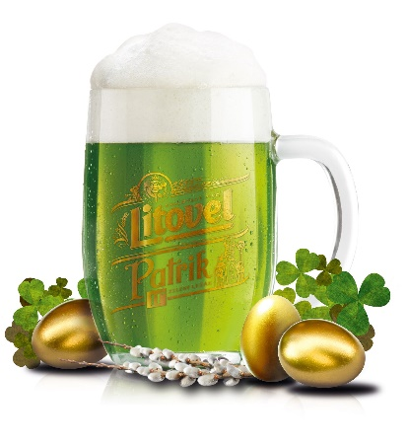
Sváteční speciál Litovel Patrik vyniká kromě neobvyklé zelené barvy i svou charakteristickou vůní a lehkým podtónem citrusové chuti. Tyto vlastnosti získává smícháním pečlivě střežené kombinace bylin a nefiltrovaného ležáku. K dostání na čepu vybraných restaurací a hospod od dubna.

Pivovar Litovel – tradice trvající již téměř 125 let, úcta k poctivému řemeslu, ruční práci a kvalitním surovinám. To jsou hlavní zásady, kterých se dodnes drží pracovníci Pivovaru Litovel, jenž vznikl v roce 1893 jako ryze český vlastenecký Rolnický akciový pivovar se sladovnou v Litovli. Historie pivovaru je lemována četnými úspěchy a oceněními z mnoha výstav a gastronomických soutěží v tuzemsku a zahraničí. Portfolio Pivovaru Litovel tvoří piva vařená tradičními postupy na předem danou stupňovitost a také pivní speciály či pivní mixy. Spolu s pivovary Zubr a Holba dnes patří Pivovar Litovel do skupiny PMS.

